**166-F-DefectFix002-R-D-B**

**测试目标：**验证保存快捷键在保存新建文件时是否弹出保存路径选择

**重要级：**高

**优先级：**高

**测试背景：**Defect002缺陷已修复

**前置条件：**无

**测试环境：**Window 10

**测试阶段：**回归测试

**自动化标识：**False

**测试步骤：**

1. 新建文件
2. 点击UI上保存按钮

**预期结果：**

弹出保存路径选择弹窗，选择后正常保存。

**预期测试工作量：**5min

**实际结果：**

与预期一致

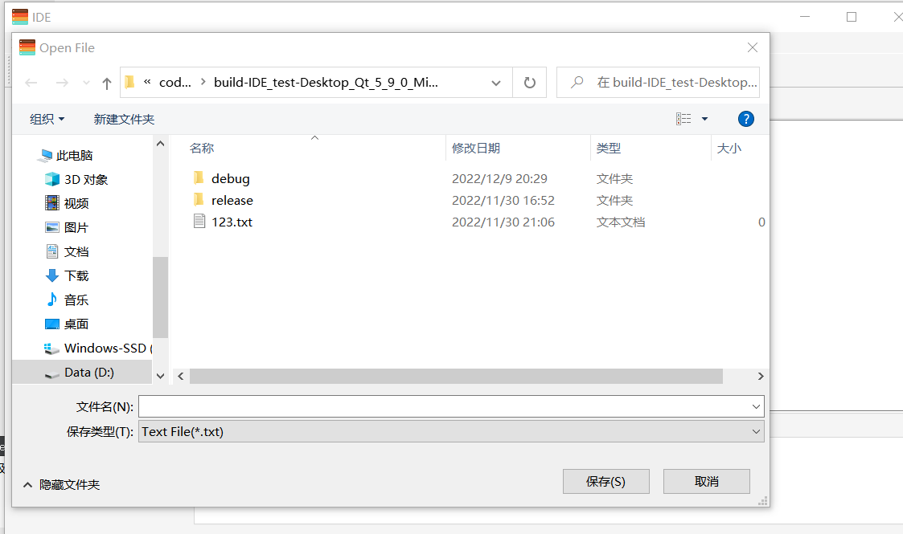

**测试结论：**

测试无错误